Название предмета | Физика
Класс | 11
УМК | Физика. 11 класс. В.А.Касьянов (базовый уровень), 2014 год
Уровень обучения | базовый
Тема урока | Энергия связи нуклонов в ядре.
Общее количество часов, отведённое на изучение темы | 1
Место урока в системе уроков по теме | 2 урок по теме «Физика атомного ядра», 5 часов
Цель урока | сформулировать понятия: энергии связи атомных ядер, дефект масс, удельная энергия.
Задачи урока | Обучающие:  отработать умения вычисления энергий связи,  сравнить выход энергии в химических процессах и процессах превращения ядер ,  изучить диаграмму энергии связи атомных ядер, лежащую в основе выводов о поглощении или выделении энергии в ядерных реакциях.  расширить знания о внутриядерных взаимодействиях.
Задачи урока | Развивающие:  развивать умения анализировать, сравнивать, обобщать,  развивать умения работы в группах, парах,  развивать умения аргументировать свою точку зрения.
Задачи урока | Воспитательные:  подвести учащихся к пониманию точки зрения собеседника и признанию права на иное мнение;  формирование положительных мотивов обучения;  осознание потребности в экологических знаниях.
Планируемые результаты | Уметь самостоятельно находить новую информацию: определения понятиям: дефект массы, энергия связи, удельная энергия.  Уметь выводить формулы: дефект массы, энергия связи, удельная энергия.  Уметь обобщать информацию о энергии связи и делать вывод о том, что при расщеплении ядер выделяется огромное количество энергии.
Техническое обеспечение урока | мультимедиа проектор; экран; компьютер с выходом в Интернет, компьютерная презентация, раздаточный материал  Электронные пособия.  - 1.Сборник демонстрационных опытов для средней общеобразовательной школы  2.Электронное пособие. Физика. Библиотека наглядных пособий. 7—11 классы
Дополнительное методическое и дидактическое обеспечение урока | - 1.Сборник задач по физике. 10-11 классы. Базовый и профильный уровень. Н.А. Парфентьева. М. «Просвещение» 2007  - 2.Андрюшечкин С.М. «Конструктор самостоятельных и контрольных работ 10-11классы» М. Просвещение. 2010  - 3.Физика «Методы решения физических задач» Мастерская учителя/ Н. И. Зорин. М. ВАКО. 2007.-334с  - 4.Контрольные и проверочные работы по физике. 7-11 класс. М. Дрофа.  5. Дифференцированные контрольные работы. 7-11класс. М.; Издательский дом «Сентябрь. 2002

Содержание урока
- Организационный этап.
- Предлагаю обучающимся на желтых стикерах написать, чего они ждут на уроке, а на красных чего опасаются.
- Проверка домашнего задания, воспроизведение и коррекция знаний, навыков и умений обучающихся, необходимых для творческого решения поставленных задач.
Фронтальный опрос «Мозговой штурм»:
- Как называются протоны и нейтроны вместе?
- Как называется и какой буквой обозначается число протонов в ядре?
- Где ставится зарядовое число по отношению к символу элемента?
- Какой буквой обозначается число нейтронов в ядре?
- Как в общем виде принято обозначать ядро любого химического элемента?
- Какой формулой связаны между собой массовое число, зарядовое число и число нейтронов ядра?
Самостоятельная работа: Два ученика работают у доски
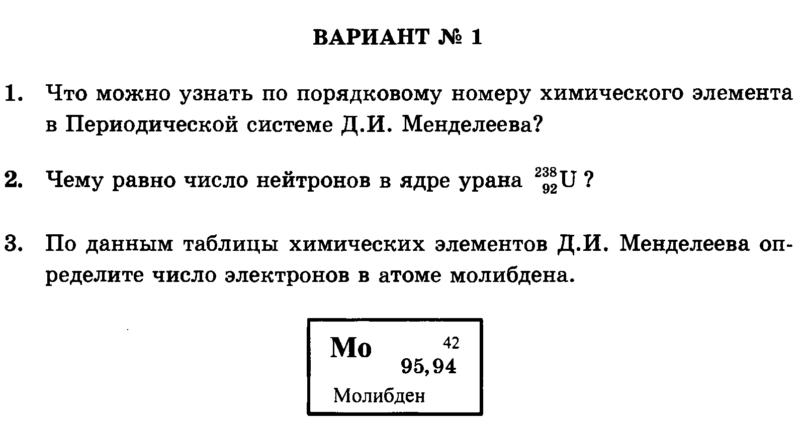
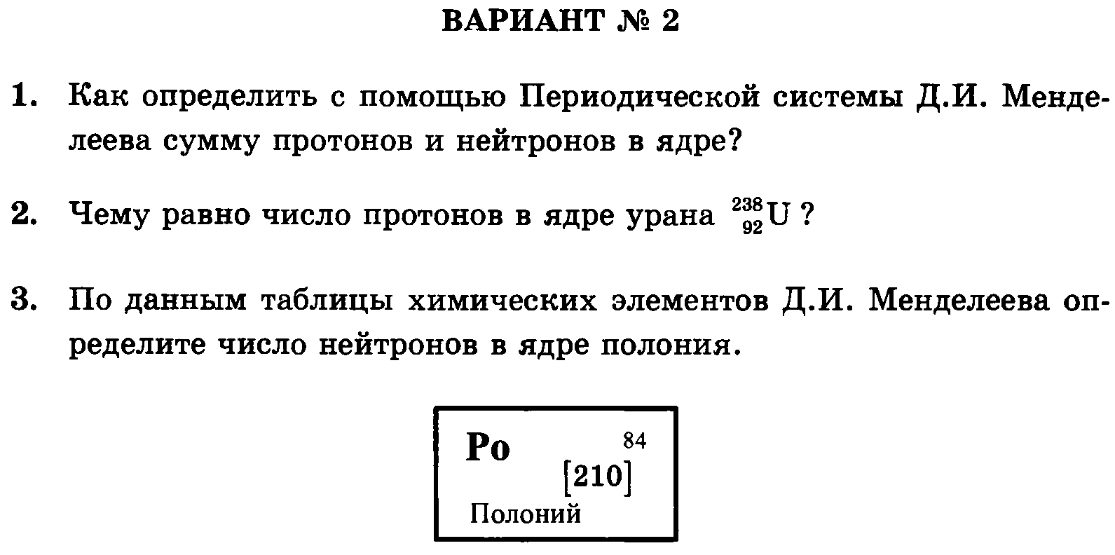
Взаимопроверка: обучающиеся меняются тетрадями.
Обсуждение результатов. (Выборочное оценивание)
- Постановка цели и задач урока. Мотивация учебной деятельности обучающихся.
Цитата: «Сегодня я узнал новое слово: ядерная бомба. Это было похоже на яркую вспышку, как будто сам Бог фотографировал».
-Что вы знаете о ядерном оружии?
-Почему ядерное оружие является одним из самых мощных?
-Почему при использовании ядерного оружия выделяется огромное количество энергии?
- Первичное усвоение новых знаний.
Минимальная энергия, которая нужна для расщепления ядра на отдельные нуклоны (или
выделяется при образовании ядра из нуклонов), называется энергией связи:
Eсв = Δmc², где Eсв – энергия связи, c = 3∙10⁸ м/с – скорость света;
[Δm]= кг, [Eсв ]=Дж ,
Δm= Zm_{P} + Nm_{n} – Mядра – дефект масс,
Eсв = Δm∙931,5 МэВ/а.е.м., где [Δm] = а.е.м. – дефект масс, [Eсв ] = МэВ.
1 а.е.м. = 1, 66∙10⁻²⁷ кг, 1 эВ = 1,6 ∙ 10⁻¹⁹ Дж.
Задача. Найти дефект масс и энергию связи для ядра атома алюминия Al.
Дано: Решение.
Al Δm= Zm_{P} + Nm_{n} – M_{я}
Z =13 Е_{св} = Δm∙931,5 МэВ/а.е.м.,
m_{P} =1,00728 а.е.м. Δm = 13m_{P} + 14m_{n} - M_{я}
N = 14 Δm = 13 ∙ 1,00728 + 14 × 1,00867 - 26,97431 =0,24171
m_{n}= 1,00867 а.е.м а.е.м.≈ 0,4∙ 10⁻²⁷к M_{я}= 26,97431а.е.м.
_____________ Е_{св} = 0,24171∙931 = 225, 15287
Δm - ? МэВ = 225,153 ∙ 10⁶∙ 1,6 ∙ 10⁻¹⁹Дж ≈ 360, 245 ∙10⁻¹³ Дж.
Е_{св} -?
Ответ: Δm = 0,24171 а.е.м. ≈ 0,4∙ 10⁻²⁷кг,
Е_{св} = 225,153 МэВ ≈ 360, 245 ∙10⁻¹³ Дж.

Зависимость удельной энергии нуклона в ядре от массового числа приведена на рисунке.
Для небольших ядер удельная энергия связи мала из-за малого числа нуклонов. Наибольшей энергией связи обладают стабильные ядра, содержащие целое число а-частиц ( ${}_{2}^{4}{}$Не).
Максимальная энергия связи 8,795 МэВ у ${}_{\text{28}}^{\text{62}}{}$Ni, наиболее стабильного из всех ядер.
Высокая энергия связи ядра железа объясняет широкую распространенность железа во Вселенной. У тяжелых элементов при больших Z энергия связи нуклона уменьшается из-за кулоновского отталкивания протонов. Слабая зависимость энергии связи нуклона от полного числа А нуклонов в ядре подтверждает, что нуклоны связаны короткодействующими силами. Лишний нуклон взаимодействует лишь с ближайшими соседями. При дальнодействующих силах (таких, как гравитационные) энергия связи зависит от размеров: камень в 6 раз труднее оторвать от поверхности Земли, чем от Луны.
Ядерные силы напоминают быстро убывающие с расстоянием силы взаимодействия между молекулами жидкости. Энергия связи молекул не зависит от массы жидкости. Удельная теплота парообразования воды одинакова при испарении воды из чашки и из озера.
Подобно молекулам, находящимся на поверхности воды, нуклоны втягиваются внутрь ядра, испытывая поверхностное натяжение. Вот почему ядра имеют сферическую форму. Ядро является как бы каплей ядерного вещества.

- Первичная проверка понимания.
1. Вычислите энергию связи ядра ${}_{5}^{\text{10}}{}$В, если $m_{я}$ = 18,3382*10${}^{−\text{27}}$кг.
2. Вычислите энергию связи ядра ${}_{\text{13}}^{\text{27}}{}$Аl, М = 27,98 154 а.е.м.
3. Высвобождается или поглощается энергия при следующих реакциях:
1) ${}_{3}^{7}{}\text{Li}+{}_{2}^{4}{}\text{He}→{}_{5}^{\text{10}}{}B+{}_{0}^{1}{}n$ - работа у доски
2) ${}_{1}^{2}{}H+{}_{1}^{2}{}H→{}_{1}^{1}{}H+{}_{1}^{3}{}H$ - работа у доски
- Первичное закрепление.
1. Почему у тяжелых элементов доля нейтронов в ядре больше, чем у легких?
2. Проведите оценку энергии связи нуклона в ядре.
3. Какую энергию называют удельной энергией связи? Объясните зависимость удельной энергии связи от массового числа.
4. Почему при синтезе легких ядер выделяется значительная энергия?
5. Почему при делении тяжелых ядер выделяется энергия?
- Информация о домашнем задании, инструктаж по его выполнению.
§51, Задача 3.
Индивидуально - подготовить сообщения по биографиям ученых: Анри Беккереля, Пьера Кюри, Марии Склодовской-Кюри, Эрнеста Резерфорда.
- Рефлексия (подведение итогов занятия)
-Оцените свою работу на уроке.
В начале занятия вы написали свои ожидания и опасения, закройте при необходимости цветными листочками: сбывшиеся ожидания и несбывшиеся опасения - желтыми и несбывшиеся ожидания и подтвердившиеся опасения – красными.
Закрепите их на дереве
Оценка результата урока: желтое дерево – цели достигнуты, корни крепкие, крона густая, ждем плодов. Красное дерево выросло – выросло не то, что ожидали.
- Анализ активности обучающихся.

